МИНИСТЕРСТВО НАУКИ И ВЫСШЕГО ОБРАЗОВАНИЯ РОССИЙСКОЙ ФЕДЕРАЦИИ
Федеральное государственное бюджетное образовательное
учреждение высшего образования
«Приазовский государственный технический университет»
Учебно – научный институт информационных технологий

Практическая работа
по дисциплине «Разработка веб-приложений ASP.NET»

Выполнил:
ст. гр. ИТ-2-22
Набокин Б.А.

Проверил:
ассистент
Сердюк К.Ю.

Мариуполь, 2025 г.

1. Тема работы
Тема: Разработка интерактивного TODO-приложения с использованием фреймворка React. Работа демонстрирует навыки создания современных одностраничных приложений (SPA) с использованием функциональных компонентов, хуков состояния, обработки событий, работы с локальным хранилищем браузера и управления состоянием приложения.
2. Постановка задания
Ключевые требования:
- Создание базового TODO-приложения с возможностью добавления, удаления и отображения задач.
- Выделение задачи в отдельный компонент ToDoItem.
- Добавление чекбокса для отметки выполнения задачи с соответствующим изменением интерфейса (скрытие кнопок перемещения для выполненных задач).
- Реализация перемещения задач вверх/вниз по списку.
- Интеграция с localStorage для сохранения данных между сессиями.
- Добавление кнопки для удаления всех задач с подтверждением действия.
- Разделение задач на активные и выполненные с отдельными секциями.
- Добавление времени создания задачи с отображением даты и времени.
- Реализация адаптивного и современного пользовательского интерфейса.
3. Основные моменты реализации
3.1. Структура проекта
- App.jsx — главный компонент приложения, содержит общую структуру и стили
- ToDoList.jsx — основной компонент с логикой управления задачами
- ToDoItem.jsx — компонент для отображения отдельной задачи
- index.js — точка входа приложения
- index.css — основные стили приложения
3.2. Технологический стек
- React 18+ — основной JavaScript-фреймворк
- React Hooks — useState для состояния, useEffect для side-эффектов
- JSX — синтаксис для описания UI
- CSS3 — современная стилизация
- LocalStorage API — сохранение данных между сессиями
- Vite — инструмент сборки и разработки
3.3. Ключевые функции
- useState() — управление состоянием задач
- useEffect() — сохранение в localStorage
- map() — преобразование массива задач в JSX
- filter() — разделение задач на активные и выполненные
- JSON.parse()/stringify() — работа с localStorage
4. Выполнение программы: Пошаговая демонстрация
Шаг 1: Запуск проекта
Для запуска проекта необходимо выполнить команду в терминале:
npm run dev
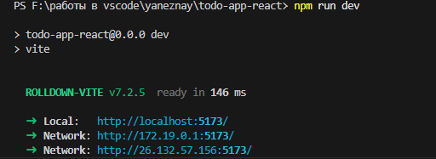
После запуска приложение будет доступно по адресу http://localhost:5173
Шаг 2: Начальный экран приложения
При первом запуске отображается приложение с тремя предустановленными задачами, разделёнными на активные и выполненные.
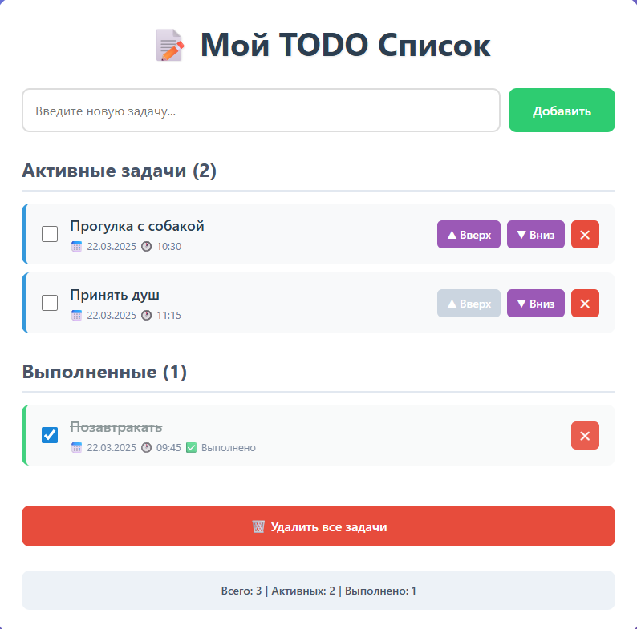Шаг 3: Добавление новой задачи
Для добавления задачи введите текст в поле ввода и нажмите кнопку "Добавить". Код добавления задачи в ToDoList.jsx:
jsx
const addTask = () => {
if (newTask.trim() !== '') {
const taskObj = {
text: newTask,
completed: false,
createdAt: Date.now()
}
setTasks([...tasks, taskObj])
setNewTask('')
}
}
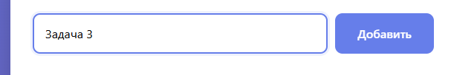Шаг 4: Отметка задачи как выполненной
При клике на чекбокс задача помечается как выполненная и перемещается в соответствующую секцию:
jsx
const toggleTask = (index) => {
const updatedTasks = tasks.map((task, i) =>
i === index ? { ...task, completed: !task.completed } : task
)
setTasks(updatedTasks)
}
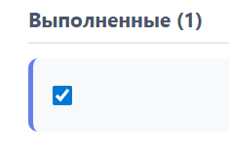
Шаг 5: Перемещение задач вверх/вниз
Для активных задач доступны кнопки перемещения. Код функции перемещения вверх:
jsx
const moveTaskUp = (index) => {
if (index > 0) {
const updatedTasks = [...tasks]
const temp = updatedTasks[index]
updatedTasks[index] = updatedTasks[index - 1]
updatedTasks[index - 1] = temp
setTasks(updatedTasks)
}
}
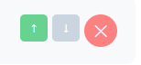
Шаг 6: Удаление задач
Удаление отдельной задачи выполняется кнопкой "✕":
jsx
const deleteTask = (index) => {
const updatedTasks = tasks.filter((_, i) => i !== index)
setTasks(updatedTasks)
}
Шаг 7: Удаление всех задач
Кнопка "Удалить все задачи" вызывает подтверждение и очищает весь список:
jsx
const clearAllTasks = () => {
if (window.confirm('Удалить все задачи?')) {
setTasks([])
}
}
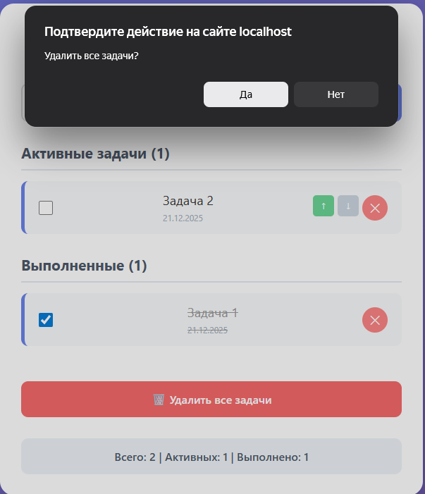Шаг 8: Работа с localStorage
Данные автоматически сохраняются при каждом изменении:
jsx
useEffect(() => {
localStorage.setItem(STORAGE_KEY, JSON.stringify(tasks))
}, [tasks])
Шаг 9: Разделение задач на активные и выполненные
Задачи автоматически разделяются на две категории:
jsx
const activeTasks = tasks.filter(task => !task.completed)
const completedTasks = tasks.filter(task => task.completed)
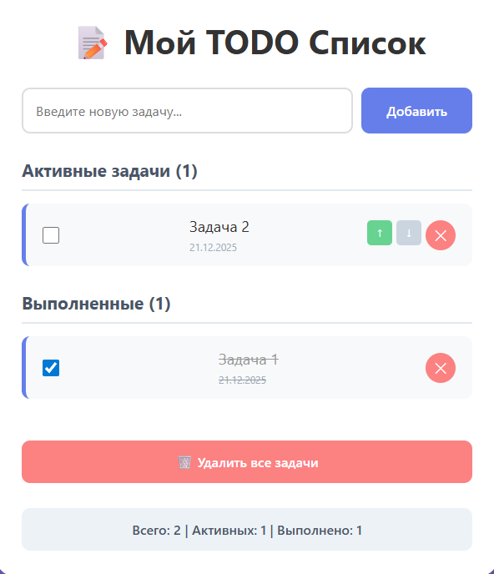Шаг 10: Отображение времени создания
Каждая задача отображает дату и время создания:
jsx
const formatTime = (timestamp) => {
return new Date(timestamp).toLocaleTimeString([], {
hour: '2-digit',
minute: '2-digit'
})
}
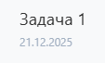
5. Тестирование и результаты
5.1. Функциональное тестирование
- ✅ Добавление новых задач работает корректно
- ✅ Удаление отдельных задач выполняется без ошибок
- ✅ Отметка задач как выполненных изменяет их отображение
- ✅ Перемещение задач вверх/вниз работает правильно
- ✅ Удаление всех задач выполняется после подтверждения
- ✅ Данные сохраняются в localStorage
- ✅ Разделение на активные/выполненные работает корректно
5.2. Проверка обработки ошибок
- Валидация пустого ввода — нельзя добавить пустую задачу
- Подтверждение при удалении всех задач
- Автоматическое отключение кнопок перемещения для крайних позиций
- Корректная работа с localStorage
6. Выводы
6.1. Достигнутые результаты
Разработано полнофункциональное TODO-приложение на React, которое соответствует всем поставленным требованиям.
6.2. Приобретённые навыки
- Работа с функциональными компонентами React
- Использование хуков состояния (useState, useEffect)
- Управление состоянием приложения
- Работа с формами и обработка событий
- Интеграция с браузерными API (localStorage)
- Создание компонентной архитектуры
6.3. Возможные улучшения
- Добавление категорий или тегов
- Реализация поиска и фильтрации
- Добавление срока выполнения
- Синхронизация с облачным хранилищем
- Реализация drag-and-drop
6.4. Заключение
Работа успешно выполнена и демонстрирует практическое владение современными технологиями веб-разработки. Созданное приложение готово к использованию и может быть развёрнуто на любом веб-сервере.

Приложение: Исходный код
ToDoList.jsx (основной компонент):
jsx
import React, { useState, useEffect } from 'react'
import ToDoItem from './ToDoItem'

const STORAGE_KEY = 'todo-tasks'

function ToDoList() {
const [newTask, setNewTask] = useState('')
const [tasks, setTasks] = useState(() => {
const saved = localStorage.getItem(STORAGE_KEY)
return saved ? JSON.parse(saved) : [
{ text: 'Изучить React', completed: false, createdAt: Date.now() },
{ text: 'Сделать TODO приложение', completed: false, createdAt: Date.now() },
{ text: 'Запустить проект', completed: true, createdAt: Date.now() }
]
})

useEffect(() => {
localStorage.setItem(STORAGE_KEY, JSON.stringify(tasks))
}, [tasks])

const addTask = () => {
if (newTask.trim() !== '') {
const taskObj = {
text: newTask,
completed: false,
createdAt: Date.now()
}
setTasks([...tasks, taskObj])
setNewTask('')
}
}

const deleteTask = (index) => {
const updatedTasks = tasks.filter((_, i) => i !== index)
setTasks(updatedTasks)
}

const toggleTask = (index) => {
const updatedTasks = tasks.map((task, i) =>
i === index ? { ...task, completed: !task.completed } : task
)
setTasks(updatedTasks)
}

const moveTaskUp = (index) => {
if (index > 0) {
const updatedTasks = [...tasks]
const temp = updatedTasks[index]
updatedTasks[index] = updatedTasks[index - 1]
updatedTasks[index - 1] = temp
setTasks(updatedTasks)
}
}

const moveTaskDown = (index) => {
if (index < tasks.length - 1) {
const updatedTasks = [...tasks]
const temp = updatedTasks[index]
updatedTasks[index] = updatedTasks[index + 1]
updatedTasks[index + 1] = temp
setTasks(updatedTasks)
}
}

const clearAllTasks = () => {
if (window.confirm('Удалить все задачи?')) {
setTasks([])
}
}

const activeTasks = tasks.filter(task => !task.completed)
const completedTasks = tasks.filter(task => task.completed)

return (
<div>
<div className="input-container">
<input
type="text"
value={newTask}
onChange={(e) => setNewTask(e.target.value)}
placeholder="Введите новую задачу..."
onKeyPress={(e) => e.key === 'Enter' && addTask()}
/>
<button onClick={addTask} className="add-btn">
Добавить
</button>
</div>

<div className="tasks-section">
<h2>Активные задачи ({activeTasks.length})</h2>
<ul className="task-list">
{activeTasks.map((task, index) => {
const originalIndex = tasks.findIndex(t => t === task)
return (
<ToDoItem
key={originalIndex}
task={task}
index={originalIndex}
onDelete={deleteTask}
onToggle={toggleTask}
onMoveUp={moveTaskUp}
onMoveDown={moveTaskDown}
totalTasks={tasks.length}
/>
)
})}
</ul>
</div>

<div className="tasks-section">
<h2>Выполненные ({completedTasks.length})</h2>
<ul className="task-list">
{completedTasks.map((task, index) => {
const originalIndex = tasks.findIndex(t => t === task)
return (
<ToDoItem
key={originalIndex}
task={task}
index={originalIndex}
onDelete={deleteTask}
onToggle={toggleTask}
onMoveUp={moveTaskUp}
onMoveDown={moveTaskDown}
totalTasks={tasks.length}
/>
)
})}
</ul>
</div>

{tasks.length > 0 && (
<button onClick={clearAllTasks} className="clear-btn">
🗑️ Удалить все задачи
</button>
)}
</div>
)
}

export default ToDoList

